ЧЕЛЯБИНСКАЯ ОБЛАСТЬ

АДМИНИСТРАЦИЯ
ЗЛАТОУСТОВСКОГО ГОРОДСКОГО ОКРУГА
РАСПОРЯЖЕНИЕ

12.08.2024 г. | № | 2152-р/АДМ
г. Златоуст
О предоставлении разрешения
на условно разрешенный вид использования земельного участка

С учетом результатов проведения публичных слушаний от 19.07.2024 г., рекомендаций комиссии по отдельным вопросам землепользования
на территории Златоустовского городского округа от 23.07.2024 г. № 14, руководствуясь статьей 39 Градостроительного кодекса Российской Федерации:
1. Предоставить разрешение на условно разрешенный вид использования земельного участка «общественное питание» с кадастровым номером 74:25:0308104:690, площадью 2404 кв. метра, расположенного по адресному ориентиру: Челябинская обл., г. Златоуст, пр. Мира, напротив центральной проходной машиностроительного завода, (территориальная зона Р1 - Зона рекреационного назначения) по заявлению общества с ограниченной ответственностью «Тано».
2. Пресс-службе администрации Златоустовского городского округа (Валова И.А.) опубликовать настоящее распоряжение в официальных средствах массовой информации и разместить на официальном сайте Златоустовского городского округа в сети «Интернет».
3. Организацию и контроль выполнения настоящего распоряжения возложить на заместителя главы Златоустовского городского округа
по имуществу и финансам Жиганьшина В.Р.

Рассылка: ОМС «КУИ ЗГО», прокуратура, пресс-служба, Росреестр, УАиГ

Исполняющий обязанности главы Златоустовского городского округа | 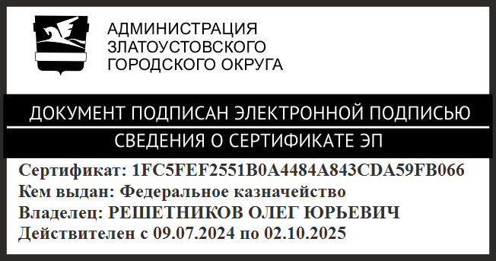 | О.Ю. Решетников

